安装说明

目录

第一章 IIS安装和配置 2

1.1 IIS安装 2

1.2 .Net Framework 4.0 安装 5

1.3 IIS配置 8

第二章 数据库安装和配置 12

2.1 数据库安装 12

2.2 Mysql 配置 21

# 第一章 IIS安装和配置

## 1.1 IIS安装

打开控制面板，点击添加或删除程序

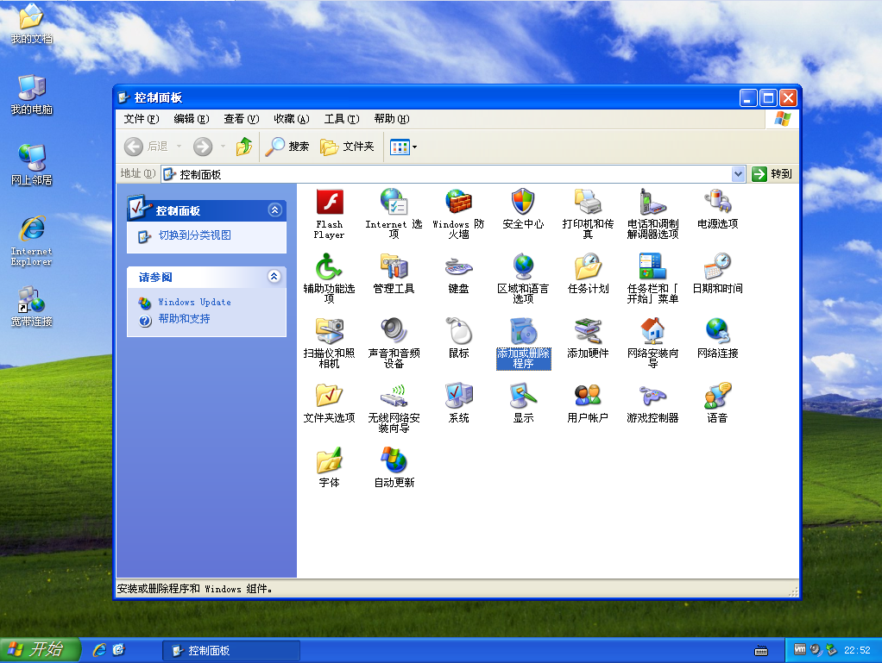

弹出窗口后点击添加/删除windows组件

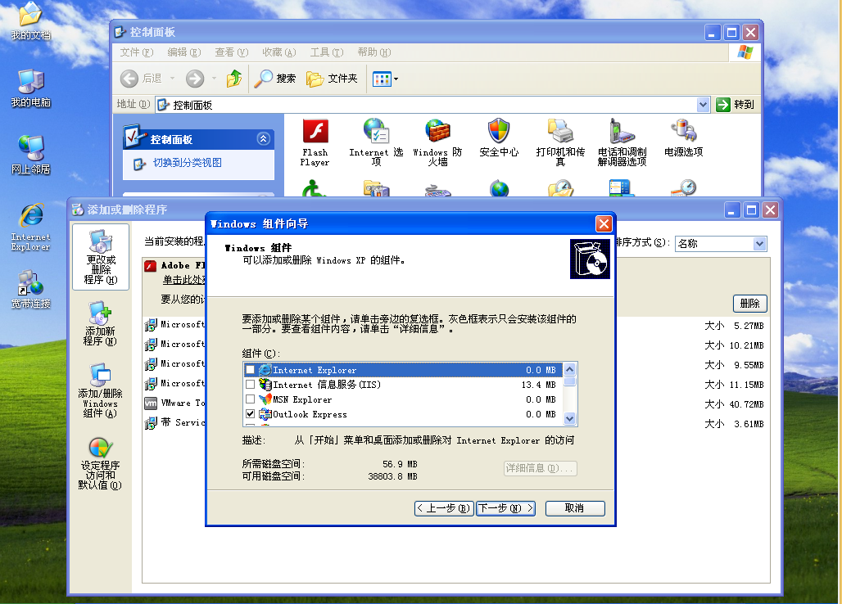

选择Internet(信使服务IIS)并点下一步开始安装

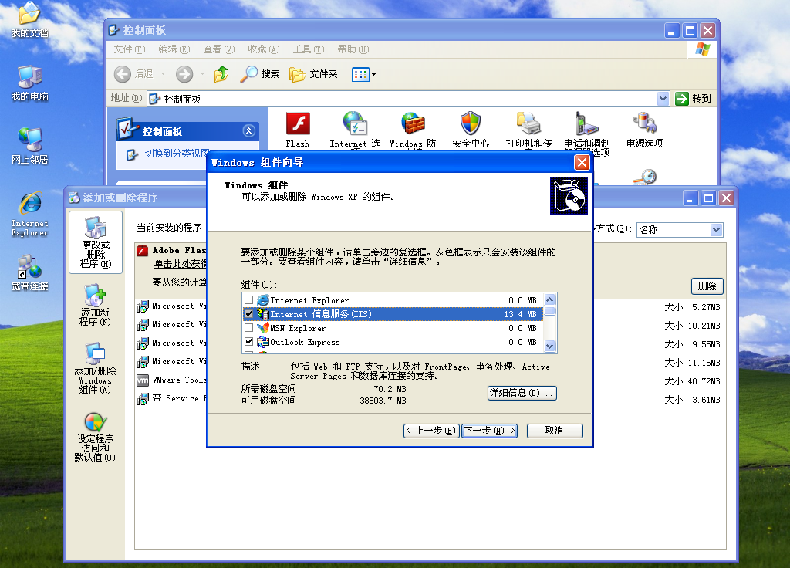

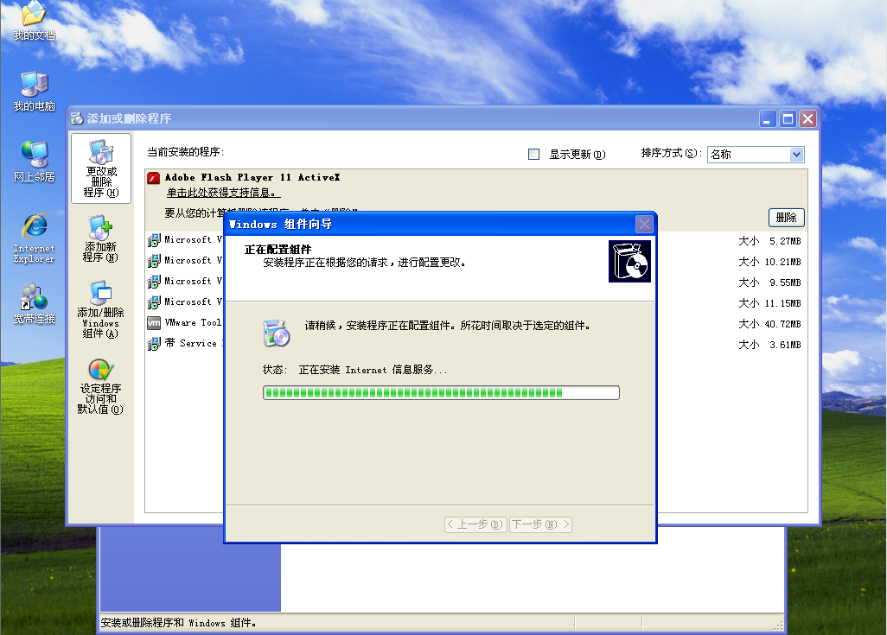

安装完成后Internet信使服务(IIS)为选中状态表示安装成功

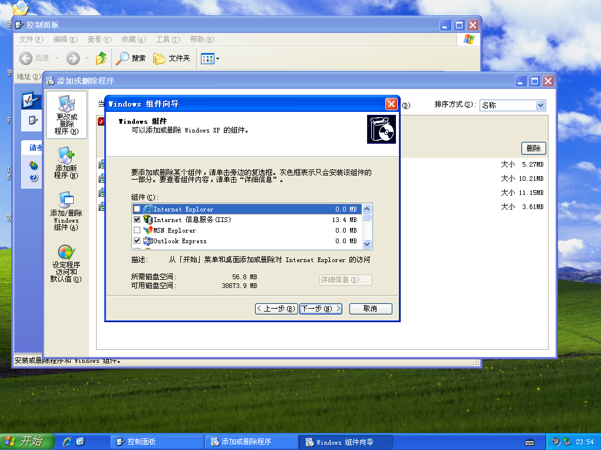

## 1.2 .Net Framework 4.0 安装

打开.net 4.0安装程序，接受许可协议并点安装按钮开始安装

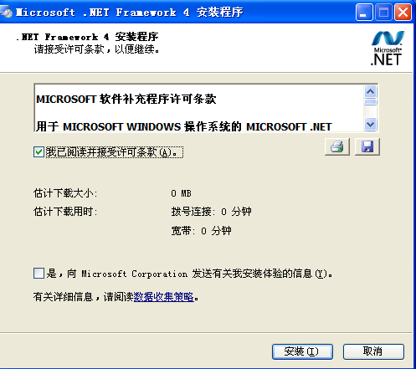

完成后提示安装成功

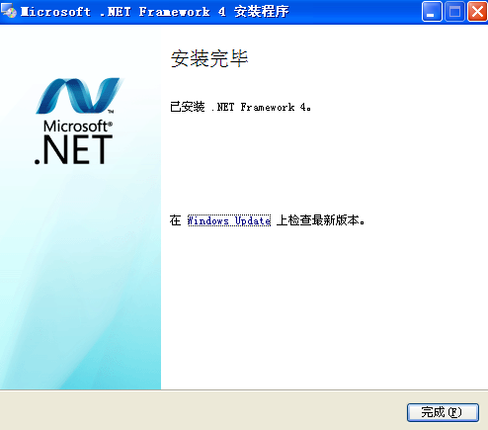

点击开始->运行->输入"cmd"回车

输入cd C:\Windows\Microsoft.NET\Framework\v4.0.30319

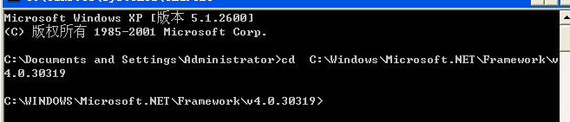

继续输入aspnet_regiis.exe -i

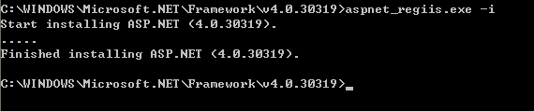

删除目录C:\WINDOWS\system32\dtclog， 如果没有该目录则忽略

建立目录C:\WINDOWS\system32\dtclog

打开控制面板->管理工具->计算机管理->本地用户和组->用户->选择以"IUSE_"开头的两个用户，点击右键选择修改密码，将两个用户的密码都设置新密码，为方便起见，可以设置为同一密码

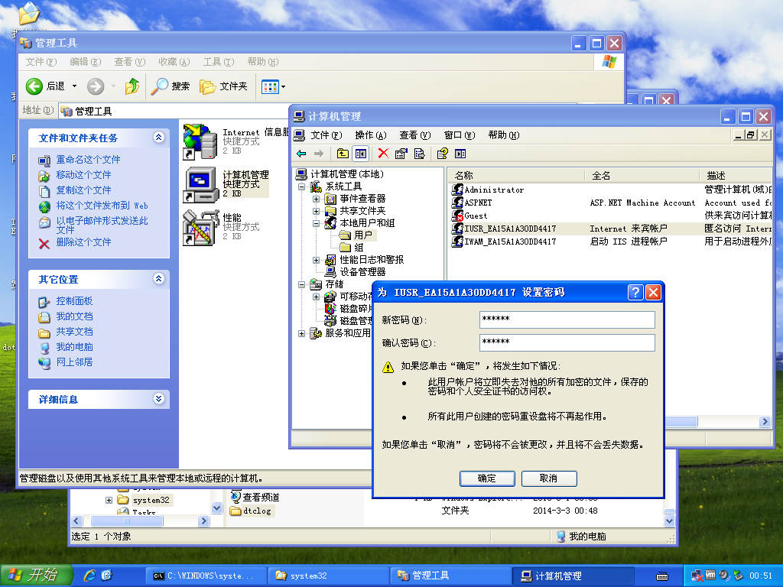

在刚才的命令行窗口中输入cd C:\Inetpub\AdminScripts

然后输入

cscript.exe adsutil.vbs set w3svc/wamuserpass 你刚才设置的密码

cscript.exe adsutil.vbs set w3svc/anonymoususerpass 你刚才设置的密码

继续在命令行窗口中输入

cd %windir%\system32\inetsrv

rundll32 wamreg.dll, CreateIISPackage

regsvr32 asptxn.dll

会弹出注册成功窗口

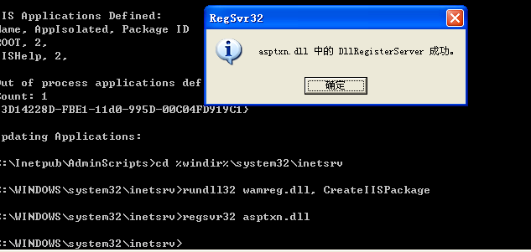

## 1.3 IIS配置

建立目录C:\Inetpub\wwwroot\DocumentManager，将安装包内的文件全部解压到该文件夹

点击控制面板->管理工具->Internet 信使服务->默认网站->点击右键->新建->虚拟目录

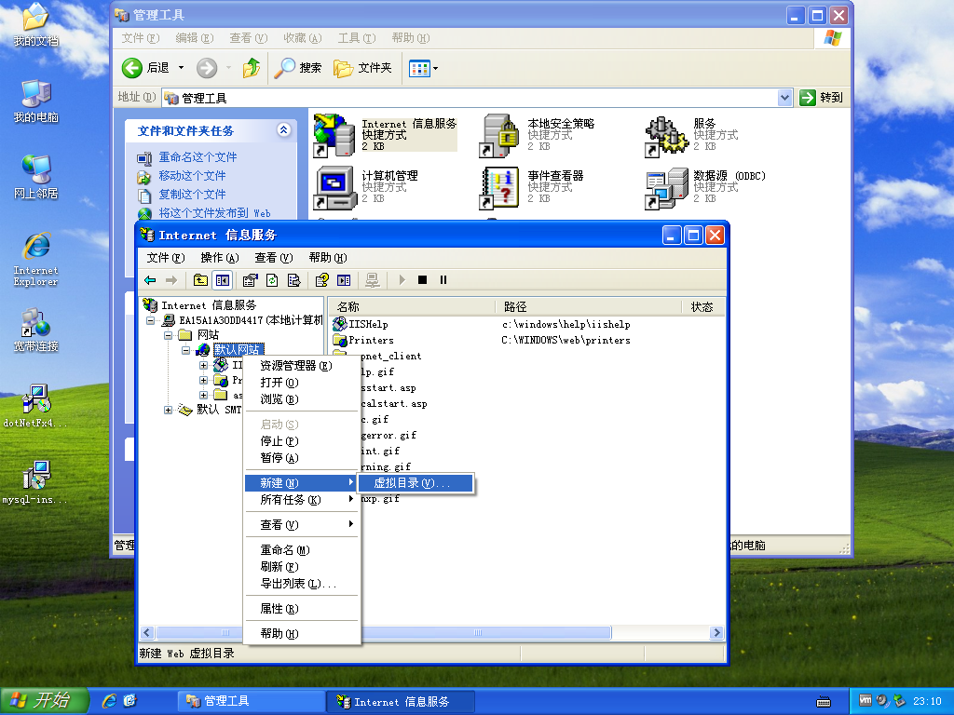

点击下一步开始虚拟目录向导

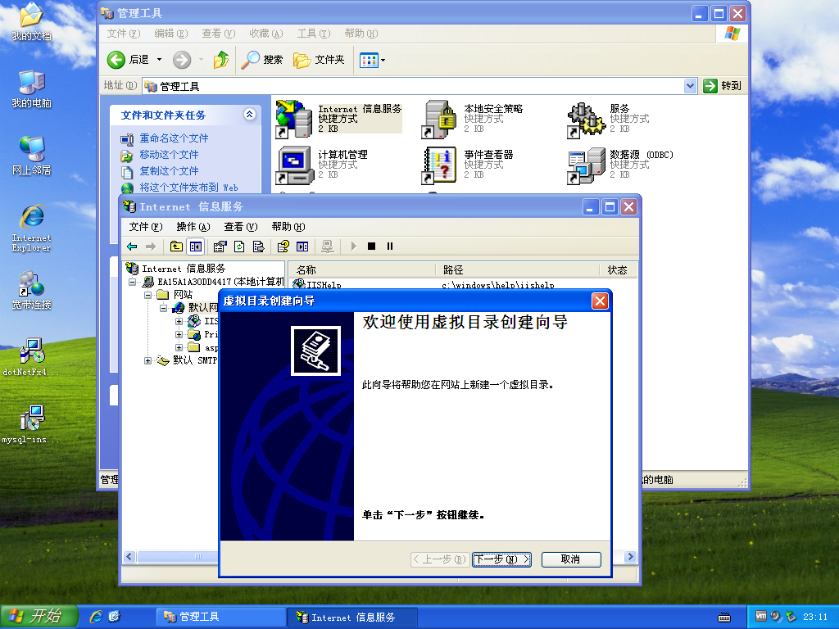

在别名窗口中输如 DocumentManager

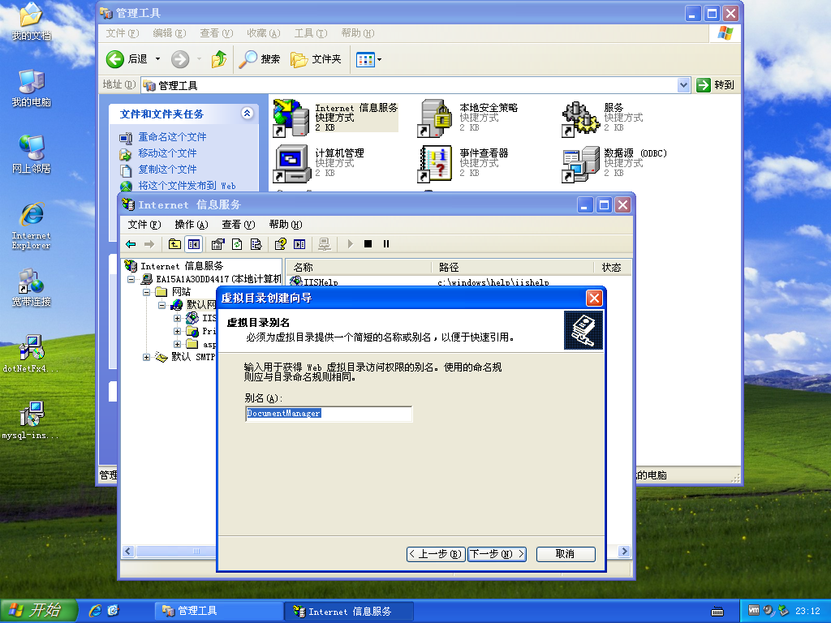

点击下一步指向刚才建立的目录

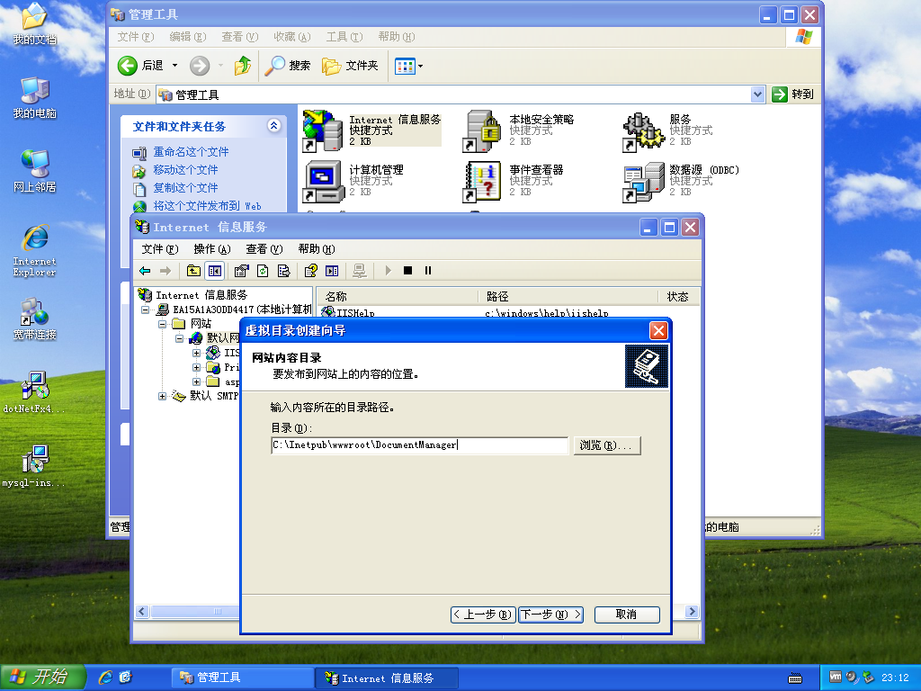

选择如下图勾选项，点击下一步完成虚拟目录安装

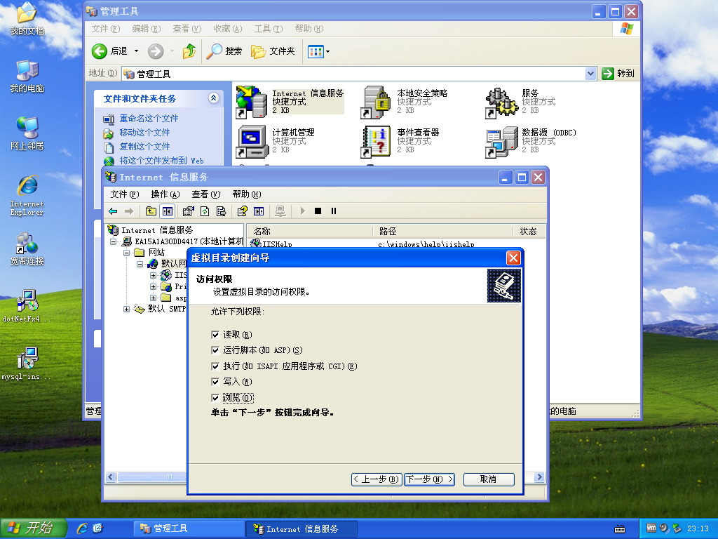

在刚建立的虚拟目录上点击右键，选择属性

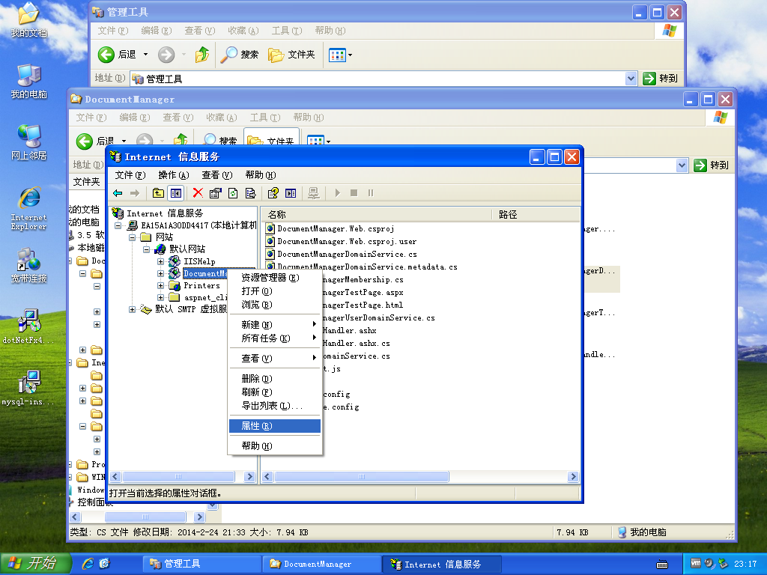

在属性窗口中点击文件标签，将所有默认文档删除

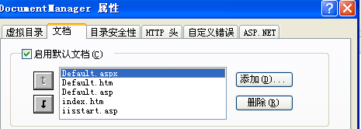

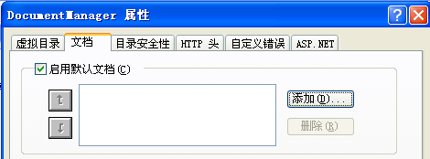

在文件标签中点击添加，输入DocumentManagerTestPage.aspx完成默认文档添加

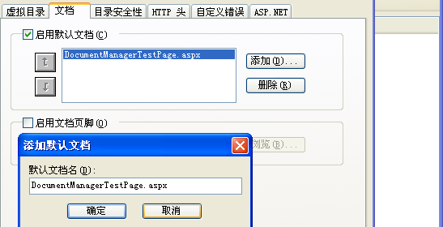

点击ASP.NET标签，确定ASP.NET version选择为4.0.30319

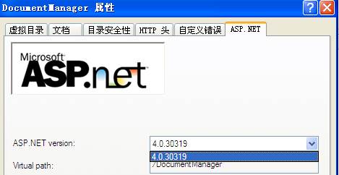

# 第二章 数据库安装和配置

## 2.1 数据库安装

打开mysql安装软件

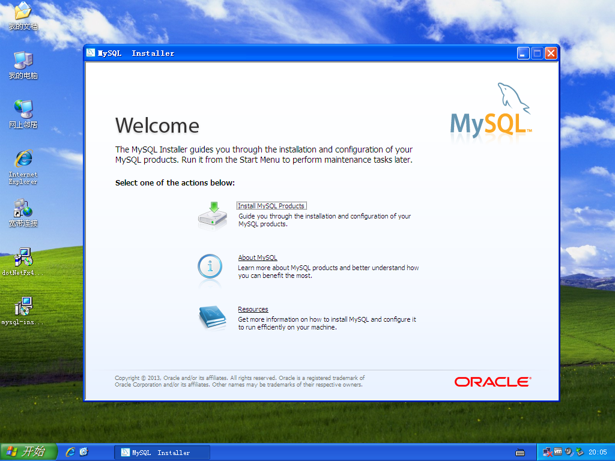

点击接受协议开始下一步

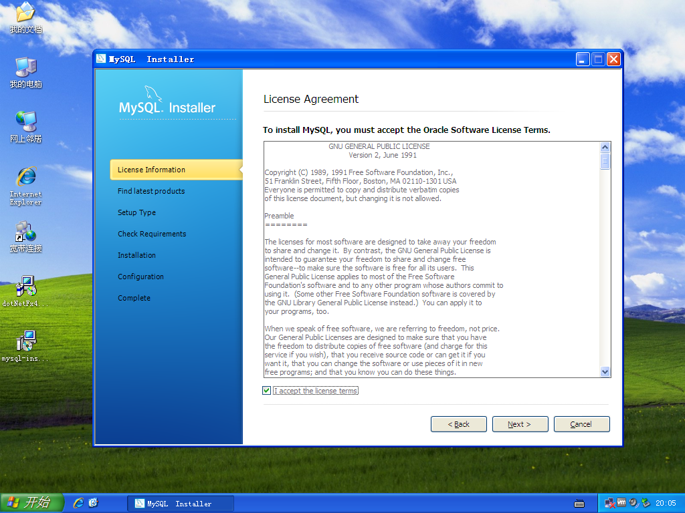

选择Skip the check for updates放弃寻找更新节省安装时间

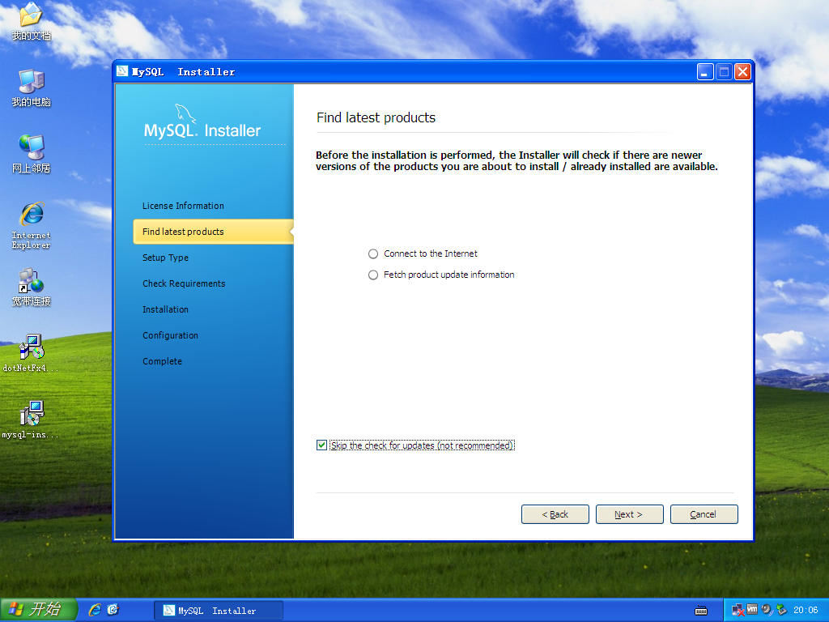

在安装类型中选择定制

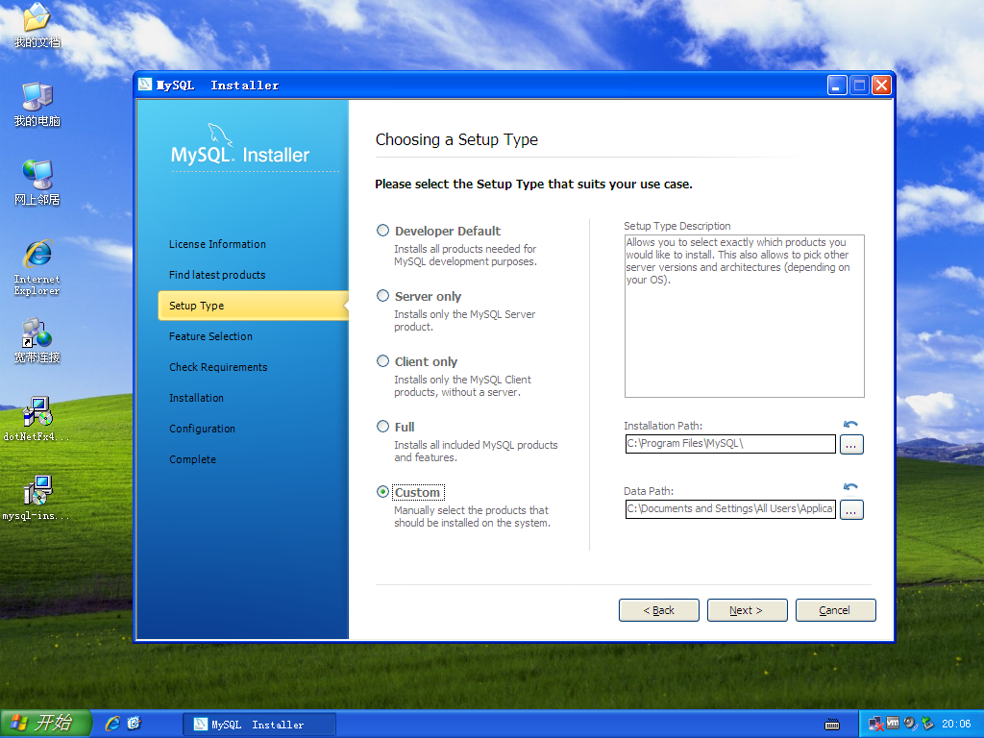

功能选择如下图示，选择安装数据库文件

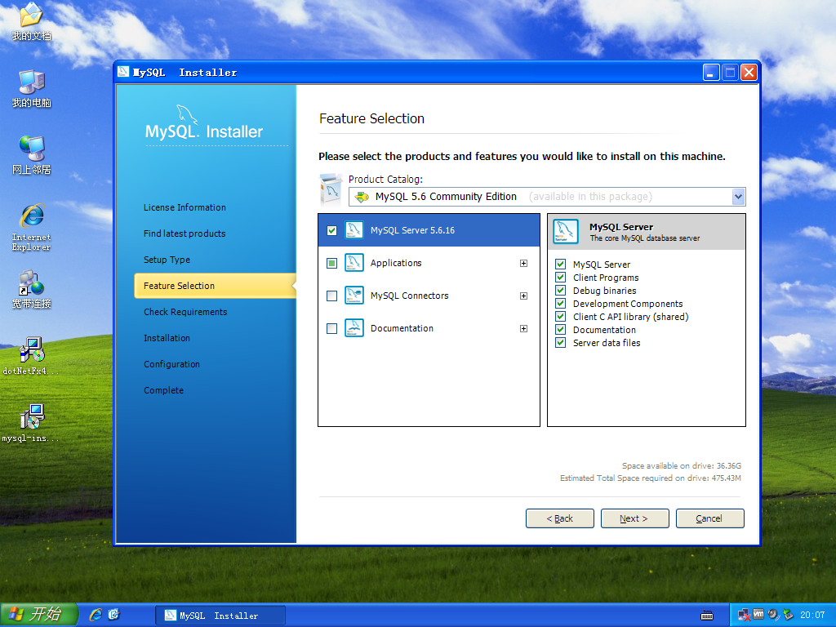

选择安装数据库管理工具

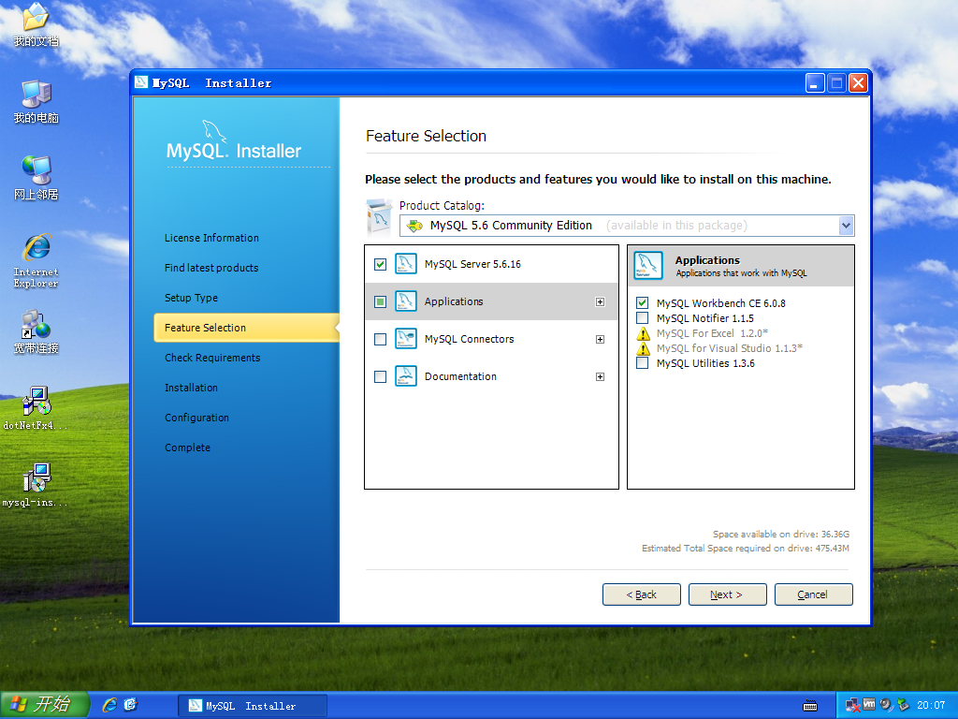

选择安装数据库连接驱动

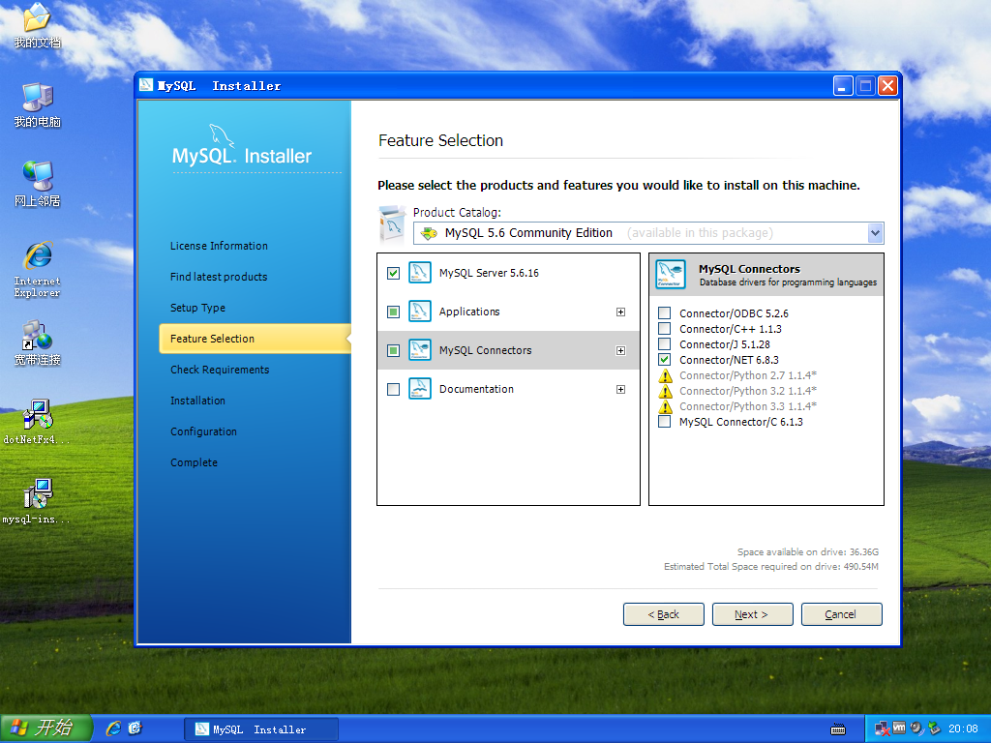

一路next

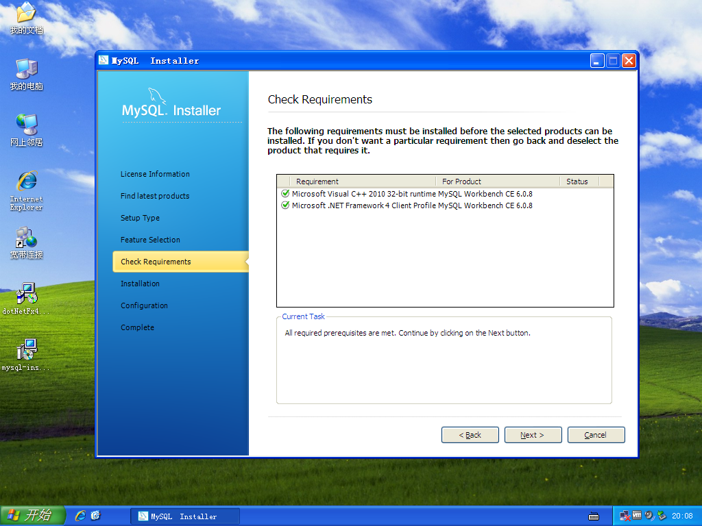

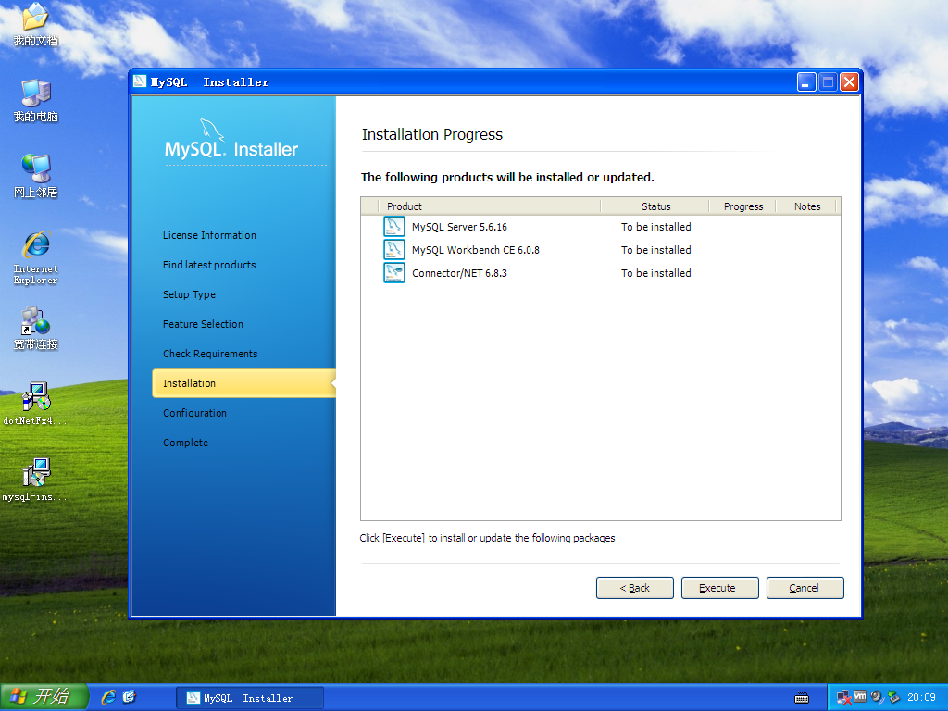

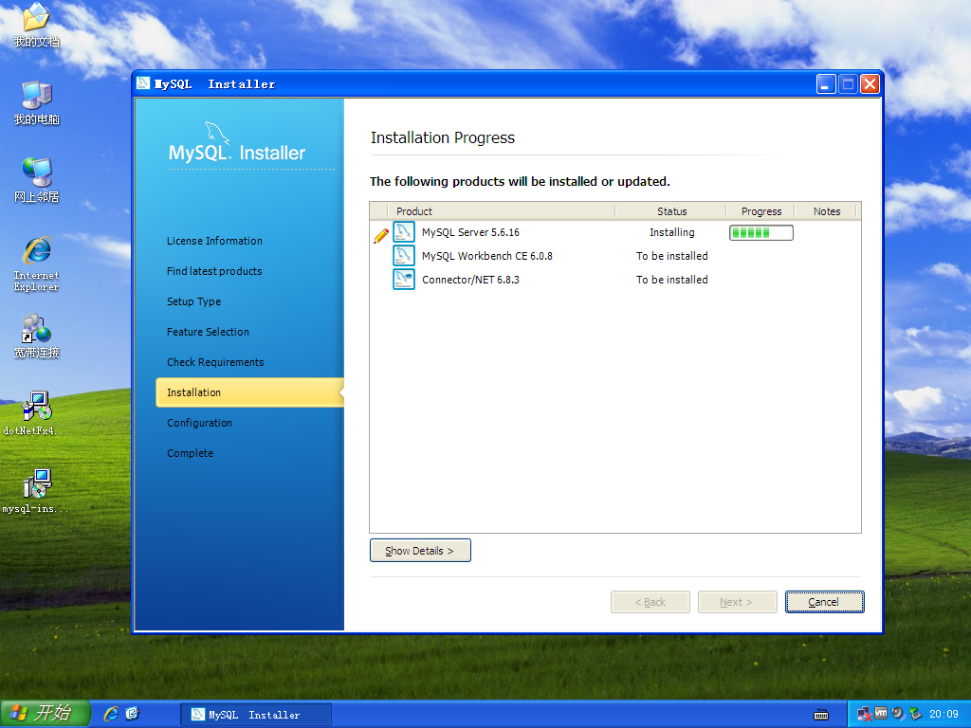

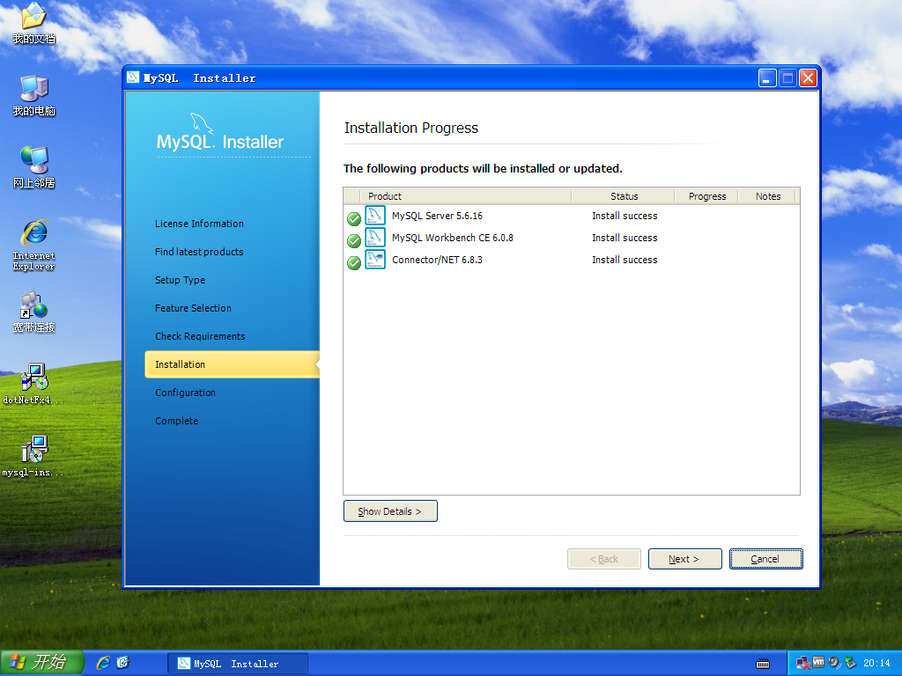

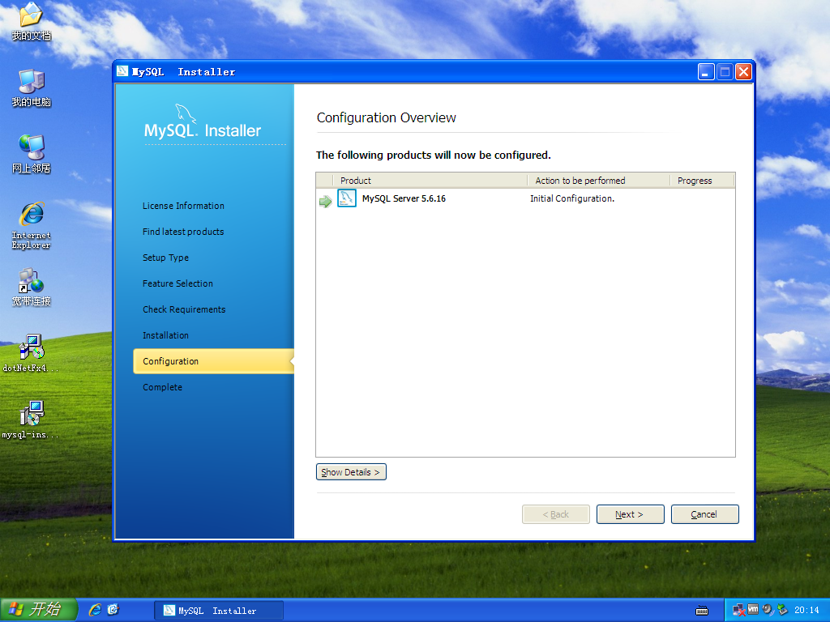

选择配置类型为服务器

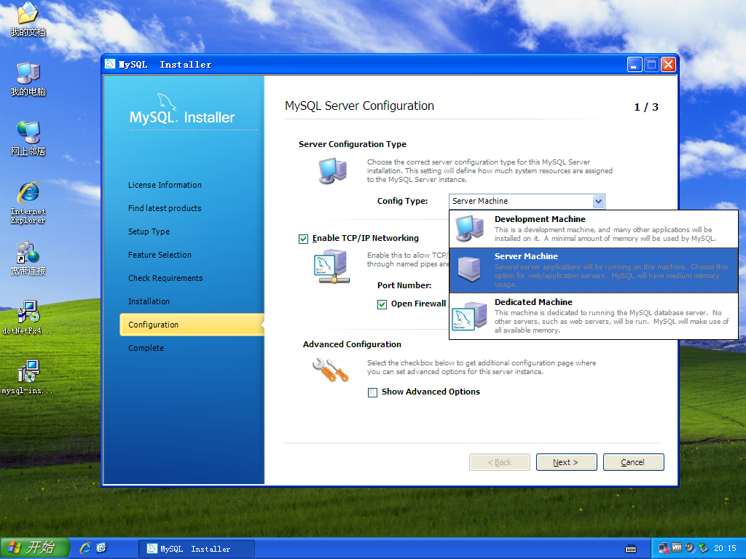

设置root初始密码，这里设置为123456

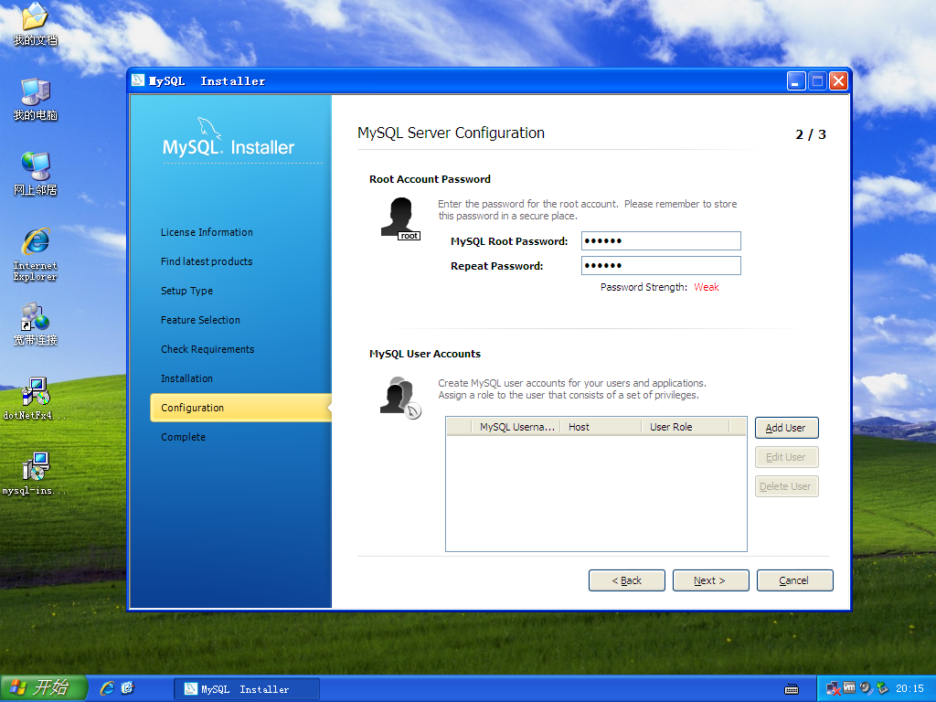

点击next

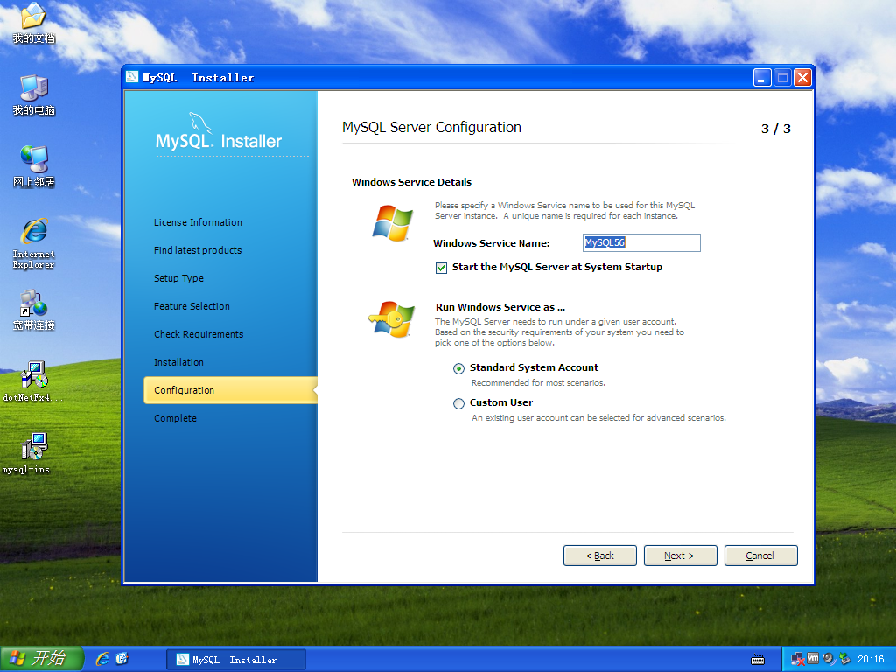

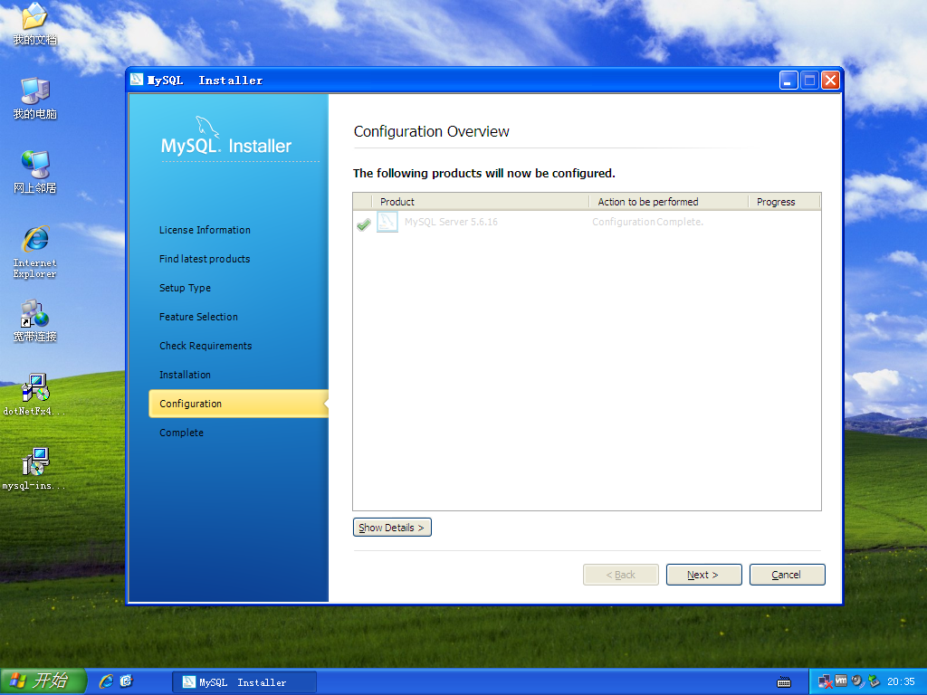

确定选中Start MySQL WorkBench after Setup

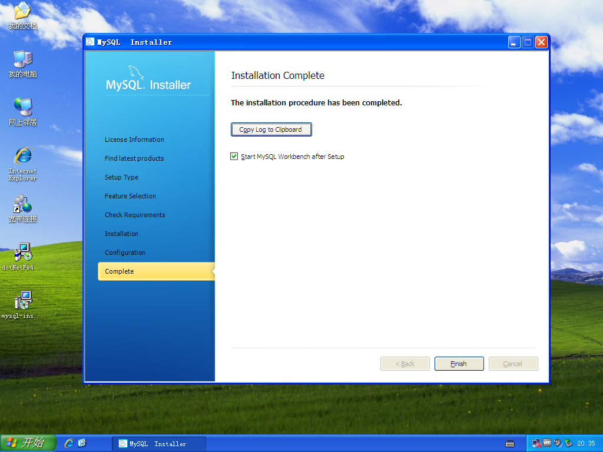

## 2.2 Mysql 配置

完成安装后mysql自动打开配置页面

点击配置页面上的Local instance MySQL打开连接，在弹出的连接框中输入刚才设置的密码123456

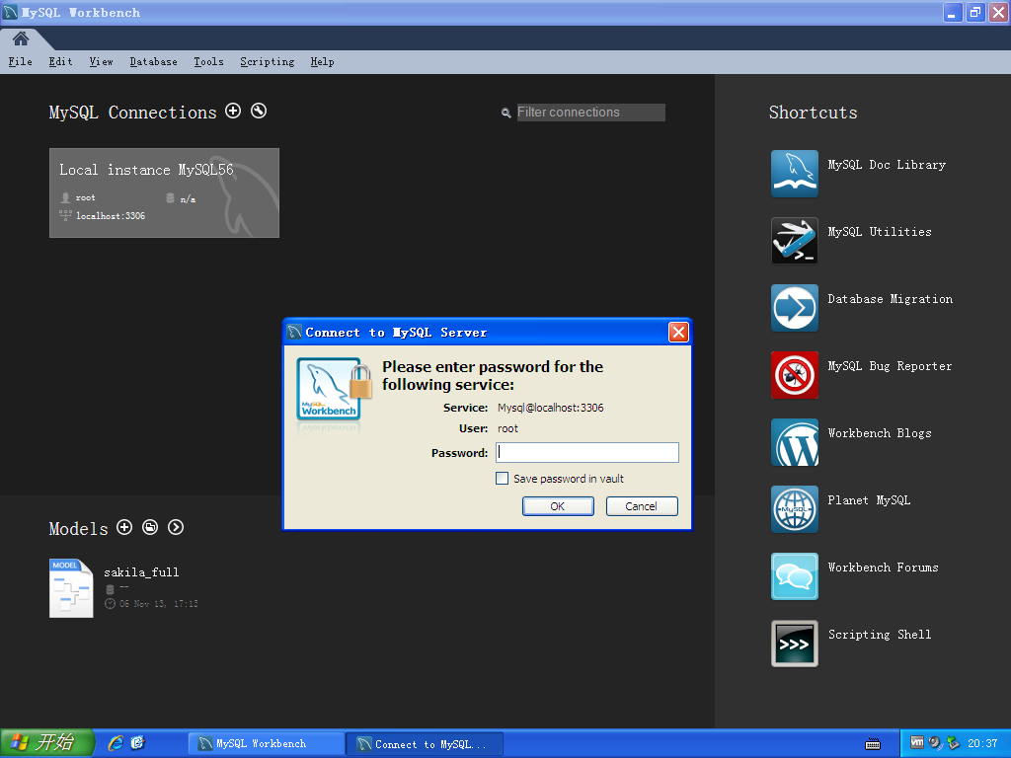

输入密码点击OK连接上数据库，在打开的实例窗口中，选择打开数据库脚本文件

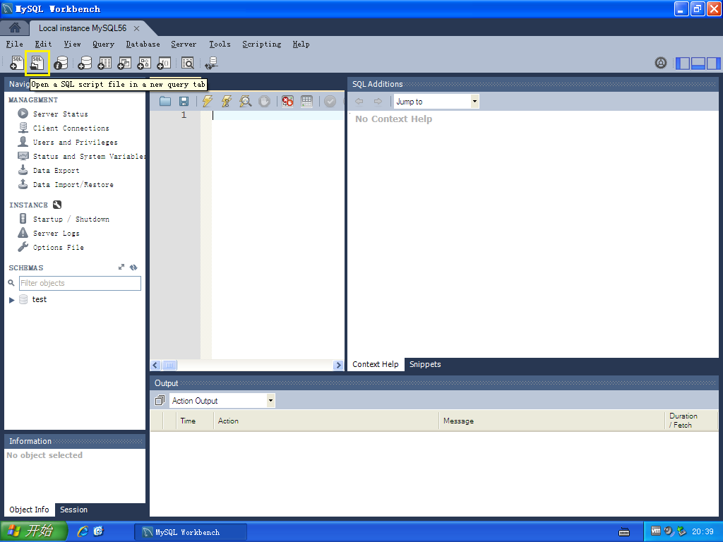

选择安装包中的数据库脚本文件

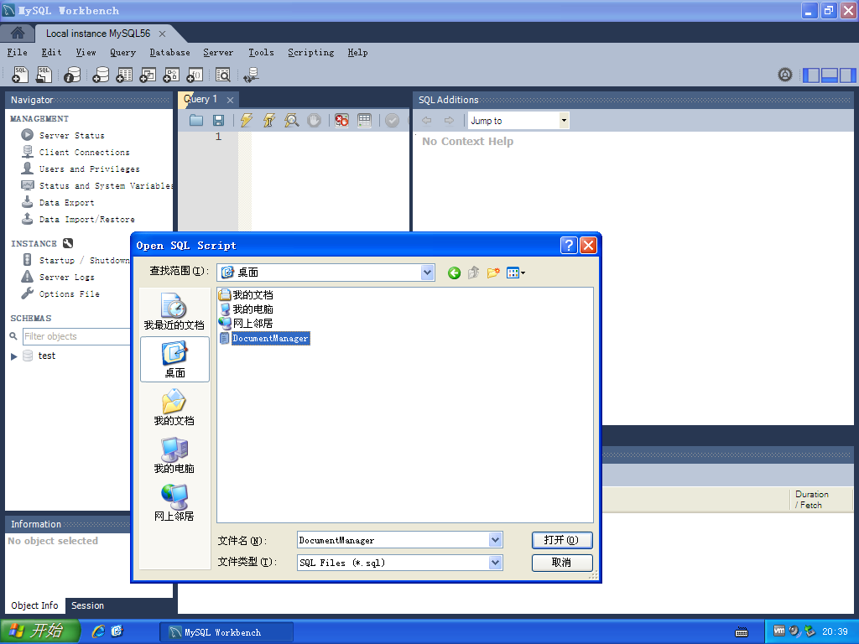

点击执行脚本文件

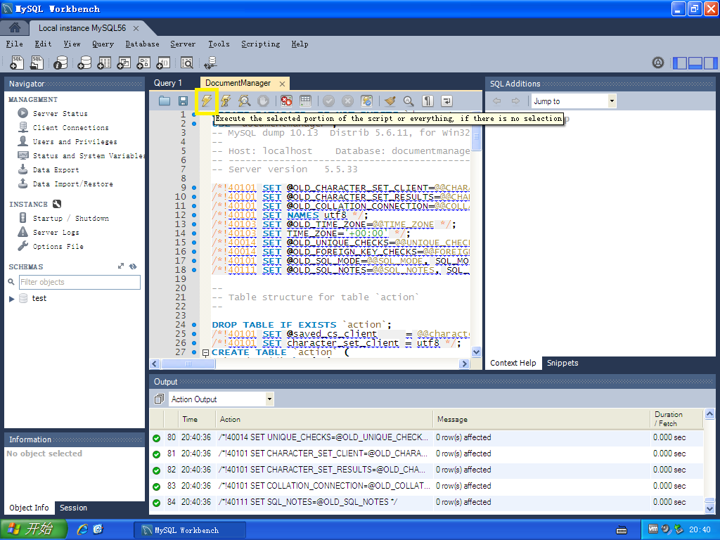

在实例窗口中左面子栏中的SCHEMAS中刷新一下，确定数据库创建成功

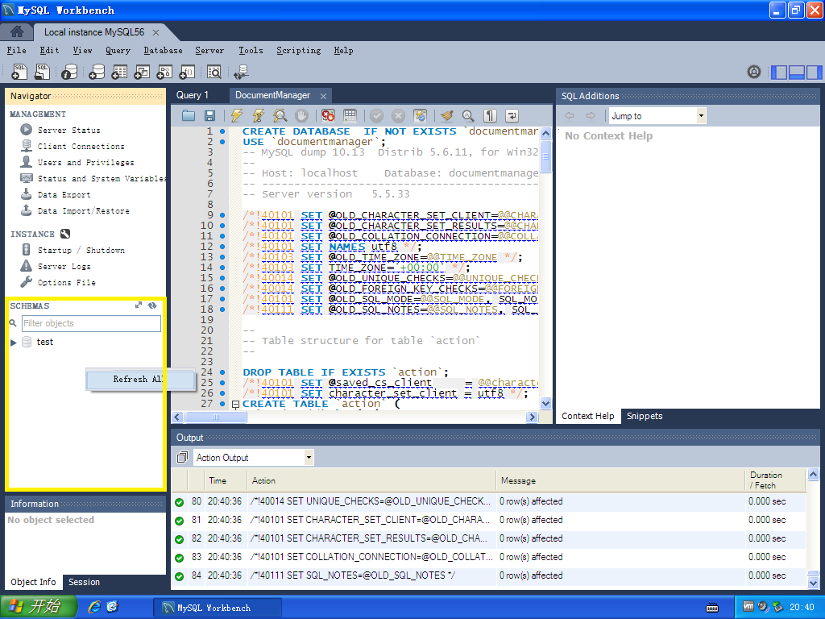

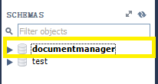

至此，数据库完成安装

整个安装过程结束后，浏览其中输入Http://127.0.0.1/DocumentManager

